**«МІЖНАРОДНИЙ НАУКОВО-ТЕХНІЧНИЙ УНІВЕРСИТЕТ ІМЕНІ АКАДЕМІКА ЮРІЯ БУГАЯ»**

Кафедра інженерії програмного забезпечення  
 Освітній ступінь – «Бакалавр»

**Модуль №2**

**Дисципліна:  
 «Менеджмент проектів програмного забезпечення».**

Виконала студентка 4-го курсу групи І-11

Дмитрієв Владислав Олексійович

Перевірив:

Клименко Олександр Анатолійович

**Київ 2024**

# **Практичне завдання з Перевірки та валідації:**

1. Створіть функцію для обчислення факторіалу числа. Мова програмування може бути будь-якою (Python, JavaScript, Java, C++, тощо).  
   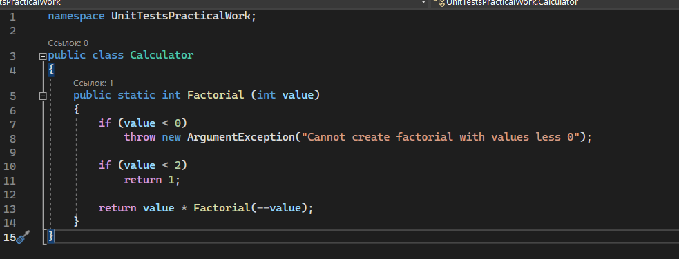
2. Напишіть юніт-тести, що покривають основні випадки використання функції (наприклад, обчислення факторіалу для невід'ємного цілого числа).

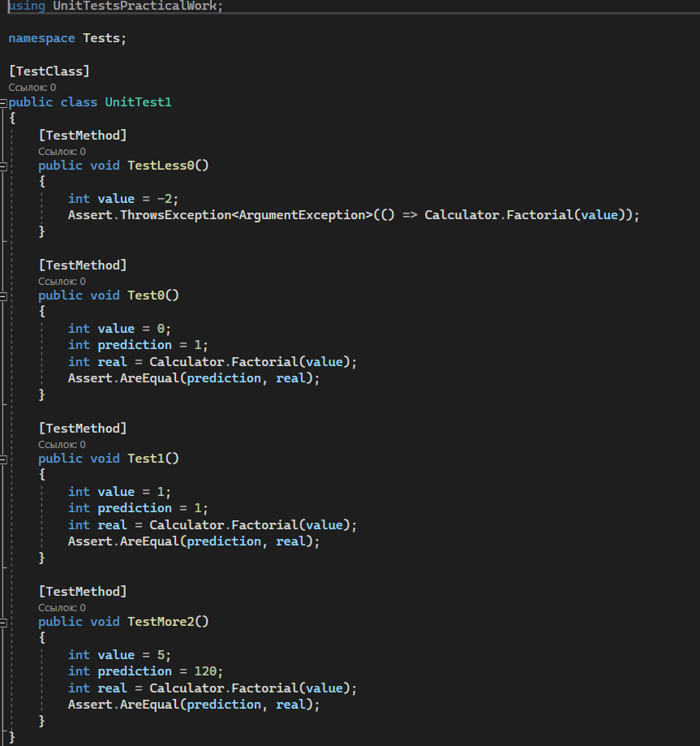

1. Збережіть код вашої функції та тести в окремих файлах.  
   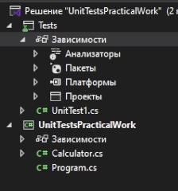
2. Запустіть тести та переконайтеся, що ваша функція працює коректно. Всі тести пройшли успішно.

